MẪU 10: BÌNH ĐỒ DUỖI THẲNG TUYẾN
1. Mẫu bìa
CỘNG HÒA XÃ HỘI CHỦ NGHĨA VIỆT NAM
Độc lập - Tự do - Hạnh phúc
---------------

BÌNH ĐỒ DUỖI THẲNG TUYẾN
Nhà thầu quản lý bảo, dưỡng công trình đường bộ ............................................
Từ Km …....................... đến Km .......................... QL/CT.............
Bắt đầu ngày: ......................./.................../................................
Kết thúc ngày: ..................../..................../..............................

..........., năm 20 .......

BÌNH ĐỒ DUỖI THẲNG TUYẾN Mẫu 10
ĐOẠN TỪ KM …. ĐẾN KM ….. QL/CT …..
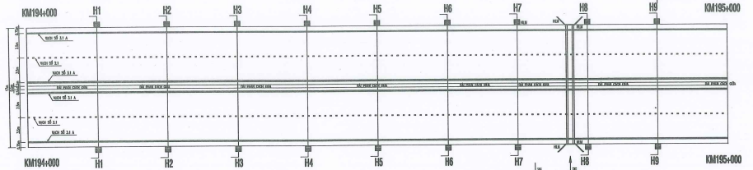
Thông tin tuyến
Bnền /Bmặt /KCMĐ /Chiều dày lớp mặt
Dốc dọc
Đoạn thẳng, đoạn cong
Công trình (cầu/hầm/cống)
Hệ thống ATGT | Trái
 | Phải
Vị trí nút giao
Rãnh thoát nước | Trái
 | Phải
Tường chắn | Trái
 | Phải
SCĐK/ Dự án
Tình trạng mặt đường

